31239 Stimulering duurzame energieproductie
33561 Structuurvisie Windenergie op Zee (SV WoZ)
Nr. 446 Brief van de minister van Klimaat en Groene Groei
Aan de Voorzitter van de Tweede Kamer der Staten-Generaal
Den Haag, 31 maart 2026

Grensoverschrijdende verbindingen tussen het elektriciteitssysteem van Nederland en ons omringende landen zijn cruciaal voor een betrouwbare en betaalbare energievoorziening. Het belang van deze zogenoemde interconnectoren voor elektriciteit neemt toe naarmate ons energiesysteem verduurzaamt en verder elektrificeert. Interconnectoren maken het mogelijk om elektriciteit uit buurlanden te importeren wanneer beperkt zon en wind beschikbaar zijn in Nederland, en te exporteren wanneer het aanbod van deze hernieuwbare energiebronnen de nationale vraag overschrijdt. In deze brief gaat het kabinet in op de ontwikkeling van de geplande interconnector naar het Verenigd Koninkrijk (LionLink) en het besluit tot het instellen van een biedzone op zee. Met deze brief voldoe ik tevens aan de motie Dassen-Grinwis van 12 februari 2026.

Ontwikkeling van interconnectoren voor elektriciteit
Omdat interconnectoren een fundamenteel onderdeel vormen voor het realiseren van een duurzame, betrouwbare en betaalbare energievoorziening, zet het kabinet in op uitbreiding van de interconnectiecapaciteit. Om invulling te geven aan deze behoefte onderzoekt het ministerie van Economische Zaken en Klimaat (EZK) samen met TenneT de mogelijkheden voor de aanleg en het versnellen van investeringen in nieuwe interconnectoren. Hiervoor volgt het kabinet het beleidskader voor nieuwe interconnectoren, zoals opgenomen in het Windenergie Infrastructuurplan Noordzee (WIN). Dit beleidskader geeft prioriteit aan verbindingen met landen die een positieve bijdrage leveren aan het versterken van de leveringszekerheid en de betaalbaarheid van elektriciteit in Nederland. Ook geeft het kabinet door het instellen van een biedzone op zee uitvoering aan de beleidsmatige ontwikkeling van LionLink.

Voor de financiering van grensoverschrijdende projecten, waaronder ook LionLink, beschouwen TenneT en EZK actief de mogelijkheden om aanspraak te maken op het EU subsidie instrument Connecting Europe Facility (CEF) for Energy. Hiermee geeft het kabinet uitvoering aan bovengenoemde motie Dassen-Grinwis, die de regering oproept versneld te investeren in interconnectoren en daarvoor ook gebruik te maken van EU subsidie, en derhalve beschouw ik de motie als afgedaan.

LionLink
LionLink is een geplande interconnector van 1,8 GW die wordt aangesloten op het platform op zee waarop ook de windparken in kavel Nederwiek 3 worden aangesloten (zie Figuur 1). Deze verbinding vergroot de mogelijkheden voor handel van elektriciteit tussen het Verenigd Koninkrijk en Nederland en versterkt daarmee de integratie van beide elektriciteitsmarkten. LionLink zal bijdragen aan het borgen van de leveringszekerheid van elektriciteit, de verduurzaming van de energievoorziening en resulteert in stabielere en lagere elektriciteitsprijzen.

Anders dan de bestaande reguliere interconnectoren waarmee de Nederlandse elektriciteitsmarkt verbonden is met die van ons omringende landen, wordt LionLink ontwikkeld als een hybride interconnector. Een hybride interconnector combineert de functies van interconnectie met de aanlanding van windenergie op zee. Deze opzet heeft de voorkeur omdat het beter gebruik maakt van het net op zee en slechts een beperkte uitbreiding van de infrastructuur op zee vergt. Hierdoor wordt het gebruik van schaarse publieke ruimte op zee en op land beperkt, en wordt voorkomen dat de ontwikkeling van interconnectoren met windenergie op zee concurreert om publieke ruimte voor aanlanding.

Figuur 1: opzet van de hybride interconnector, LionLink.

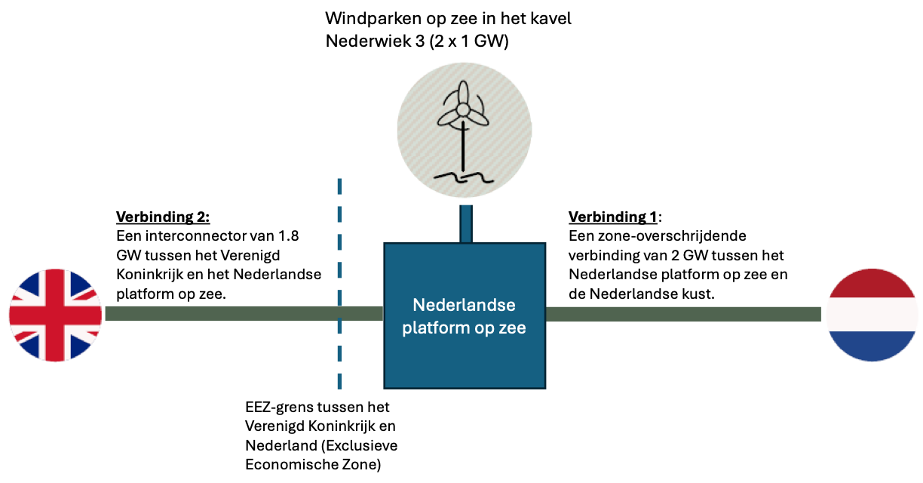

Besluit tot het instellen van een nieuwe biedzone
Vanwege het ontwerp van hybride interconnectoren, waarin de twee bovengenoemde functies worden gecombineerd, zal altijd structurele congestie optreden op een of meerdere verbindingen. In onder meer haar “EU-strategie voor offshore hernieuwbare energie”, doet de Europese Commissie de aanbeveling om biedzones in te stellen om deze congestie te adresseren.

In geval van het LionLink-project zal structurele congestie optreden op de verbinding tussen het platform op zee en de Nederlandse kust (verbinding 1 in Figuur 1). TenneT heeft dit aangetoond in een rapport dat door de Autoriteit Consument en Markt (ACM) is goedgekeurd op 25 maart 2025. EU wet- en regelgeving schrijft voor dat biedzones geen structurele congestie mogen bevatten. Realisatie van LionLink binnen de huidige Nederlandse biedzone zou daarom niet in overeenstemming zijn met deze regelgeving. De voorspelde structurele congestie kan worden geadresseerd door het instellen van een nieuwe biedzone op zee, ook wel “offshore biedzone” genoemd.

Deze biedzone zal de windparken binnen kavel Nederwiek 3 omvatten. Het besluit tot het instellen van een nieuwe biedzone is in overeenstemming met het Europese regelgevend kader en leidt tot de hoogste maatschappelijke welvaart.
Door het instellen van deze biedzone wordt de beschikbare transportcapaciteit efficiënt toegewezen en worden operationele kosten voor TenneT voorkomen. Tegelijk heeft dit gevolgen voor de businesscase van deze windparken. Dit licht ik verderop in de brief nader toe.

Proces tot besluitvorming
Het instellen van een nieuwe biedzone is gebonden aan EU-regels. Na vaststelling van structurele congestie door TenneT en de goedkeuring door de ACM, heeft het ministerie samen met TenneT de beschikbare opties onderzocht om de congestie te adresseren. Op basis daarvan is gekozen voor een herziening van de biedzone-indeling.

Voorafgaand aan dit besluit zijn relevante EU-lidstaten en belanghebbenden geraadpleegd. Ook de Europese Commissie en het EU Agentschap van energietoezichthouders (ACER) zijn geïnformeerd over het traject en dit voorgenomen besluit.

Gevolgen voor de businesscase van de windparken op zee in Nederwiek 3
De Europese elektriciteitsmarkt is ingedeeld in biedzones, waarbinnen een uniforme prijs voor elektriciteit geldt. Nederland kent momenteel één biedzone. Met het instellen van een nieuwe biedzone op zee wordt een tweede biedzone binnen Nederland gevormd, met een eigen prijsvorming.

De gemiddelde elektriciteitsprijs in de nieuwe biedzone zal naar verwachting op jaarbasis lager zijn dan de prijs in de reguliere Nederlandse biedzone. Dit komt doordat in de nieuwe biedzone geen vraag naar elektriciteit zal zijn. Als gevolg van de lagere elektriciteitsprijs zullen de toekomstige windparken in kavel Nederwiek 3 lagere opbrengsten genereren in vergelijking met windparken die onderdeel zijn van de Nederlandse biedzone. Daarmee heeft het besluit tot instelling van een biedzone op zee een negatief effect op de businesscase van de windparken in de nieuwe biedzone. Dit kan leiden tot een additionele behoefte aan financiële steun voor deze windparken. Dit neemt niet weg dat de realisatie van LionLink, inclusief het instellen van een nieuwe biedzone, maatschappelijk een substantieel positief resultaat oplevert. Het project genereert inkomsten voor TenneT die kunnen bijdragen aan lagere nettarieven en versterkt de leveringszekerheid van elektriciteit. Doordat interconnectie wordt gecombineerd met de aanlanding van windenergie op zee, volstaat bovendien één aanlanding voor beide doeleinden. Dit beperkt de druk op schaarse ruimte voor aanlanding en verlaagt de investeringskosten voor TenneT in het net op zee.

Gelet op de huidige marktomstandigheden is een vorm van prijszekerheid nodig voor de ontwikkeling van windparken op zee. De verwachte uitgaven aan prijsondersteuning (subsidies) zullen afhankelijk zijn van de ontwikkeling van onder andere de elektriciteitsvraag- en prijzen. Het kabinet is voornemens de hierboven genoemde (additionele) subsidiebehoefte voor Nederwiek 3 te dekken binnen de reservering die voor de uitrol van windenergie op zee is getroffen in het coalitieakkoord. Daarmee kan dit een onvoorziene spanning leggen op de uitrol. Daarbij geldt wel dat deze reservering is gebaseerd op de huidige marktomstandigheden. Ontwikkelingen in de elektriciteitsvraag, de elektriciteitsprijzen en de productiekosten zullen de komende jaren nog van invloed zijn op de per GW benodigde middelen en het doelbereik van windenergie op zee. Het PBL zal voorafgaand aan de tender adviseren over het maximale indieningsbedrag, op basis waarvan het kabinet het benodigde verplichtingenbudget kan bepalen. Het kabinet verwacht eind dit jaar de nieuwe routekaart voor windenergie op zee te delen en zal dan ook verder ingaan op het doelbereik van windenergie op zee.

Vervolgstappen
In overeenstemming met de Europese regelgeving zal het besluit worden gemeld aan de Europese Commissie, het EU-Agentschap ACER en de relevante EU-lidstaten.

Het kabinet vindt tijdige duidelijkheid voorafgaand aan de tender voor de windparken in kavel Nederwiek 3 belangrijk en is mede daarom vroegtijdig gestart met het proces voor het instellen van deze nieuwe biedzone op zee. Het kabinet hecht waarde aan de constructieve gesprekken die tot op heden met de sector zijn gevoerd en staat open voor het voortzetten van deze dialoog over de efficiënte inrichting van de toekomstige markt op zee.

De minister van Klimaat en Groene Groei,
S. van Veldhoven-van der Meer

Kamerstukken II, 2025/26, 36800-XXIII, nr. 49
Het Windenergie Infrastructuurplan Noordzee | Rapport | Rijksoverheid.nl
Het Windenergie Infrastructuurplan Noordzee | Rapport | Rijksoverheid.nl
https://eur-lex.europa.eu/legal-content/EN/TXT/PDF/?uri=CELEX:52020DC0741
EUR-Lex - 52020SC0273 - EN - EUR-Lex
Een biedzone is een geografisch gebied met een uniforme groothandelsprijs voor elektriciteit per tijdseenheid.
Structural Congestion Report
Goedkeuring structurele congestierapport TenneT over LionLink | ACM
Actieplan windenergie op zee | Rapport | Rijksoverheid.nl en Kamerbrief over subsidietender voor 1 GW windenergie op zee in 2026 | Kamerstuk | Rijksoverheid.nl.

